附件 本次滑坡装置材料采购项目的拟安装示意简图

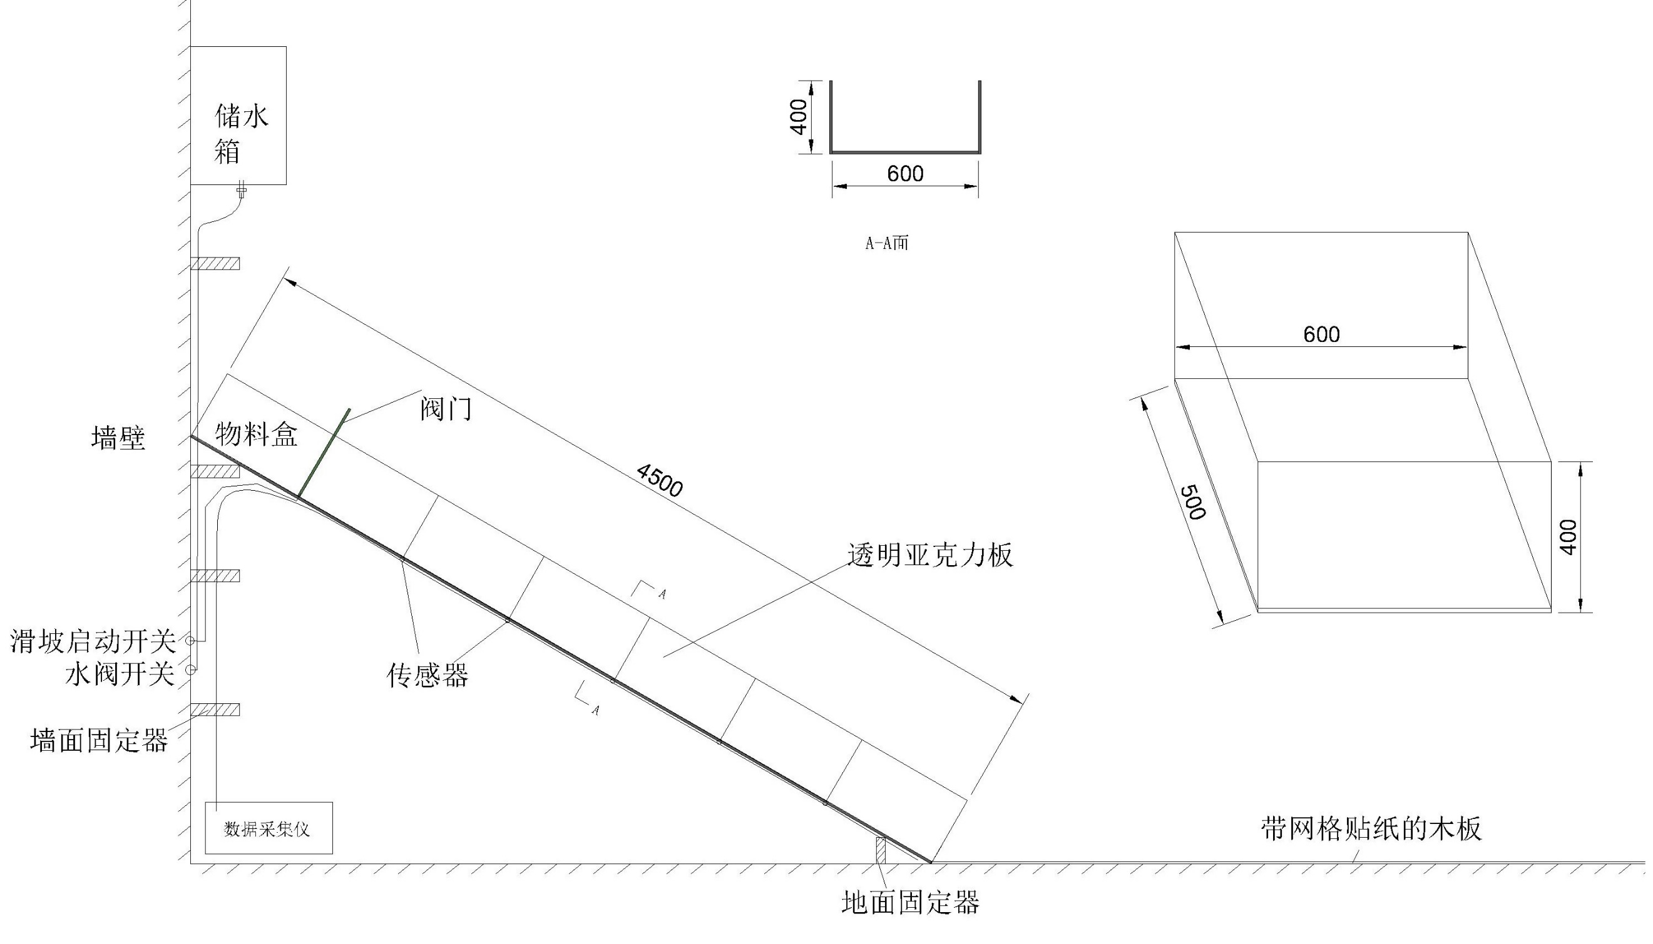

附图1 本次采购材料的拟安装示意图